Дружная семейка
Экспресс-информация для родителей и педагогов. Февраль 2015 года

Из жизни «Почемучек» группы № 4

Тема выпуска: «Мир детских книг»
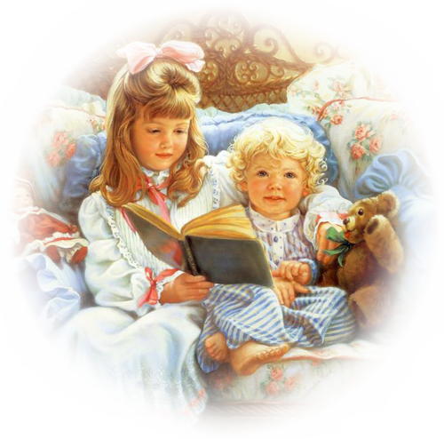
Книги — корабли мысли, странствующие по волнам времени,
и бережно несущие свой драгоценный груз от поколения к поколению.
(Фрэнсис Бэкон)
В России 2015 г. объявлен Годом литературы. Как сохранить любовь к чтению и передать ее подрастающему поколению? Нужно с раннего детства прививать любовь к книге, зажечь этот огонек в душе ребенка, который поведет его в огромный мир художественной литературы. Вне зависимости от того, какую книгу – электронную или печатную – будут держать в руках будущие поколения, ее нужно суметь прочитать и понять прочитанное. В последнее время чтение все больше утрачивает свою культурную роль в обществе, превращаясь лишь в источник информации и средство развлечения. Как писал Г.Остер «читайте детям не нотации, а книги».
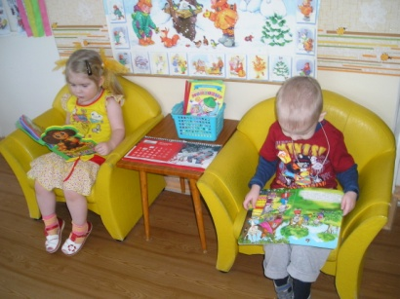
Наши дела и занятия
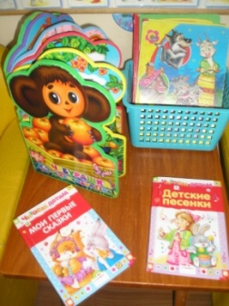
- Наши дети любят, когда им читают книги. Мы читаем ежедневно в утреннее и вечернее время. Очень детям нравится слушать познавательные сказки о различных объектах и явлениях окружающей действительности.
- На занятиях мы читали стихи А.Барто, выучили стихотворение Я.Акима «Мама», слушали сказки «Колобок», «Теремок», «Маша и медведь».
- В нашей группе есть книжный уголок. Книги подобраны по возрасту детей. Есть сказки, рассказы и стихи. Дети с удовольствием «читают» книги и рассматривают иллюстрации.
Достижение наших детей
- Прекрасное время зима. Мы знакомимся со свойствами снега (холодный, белый, пушистый, тает). Артем С., Анжела У. знают, что снег белый и холодный.
- Саша К., Соня З. выучили потешку «Расти коса до пояса».
В кругу семьи
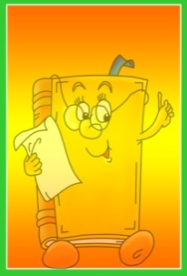
В семье Куслеевых дочка Саша любит сама «читать» книги, а мама Ирина Анатольевна читает книги Людмилы Улицкой. Мама с дочкой обсуждают прочитанное, рассматривают иллюстрации в книгах.
Внимание! Акция!
Уважаемые родители, приглашаем Вас, принять участие в акции «Подари ребенку книгу».
Благодарим
Маму Миши С. Марину Юрьевну за оказание помощи в оформлении музыкального пособия для детей «Спой песенку».
Семью Миши Устюгова за изготовление кормушки для птиц.
Ответственный за выпуск: Шелементьева Юлия Ильинична

